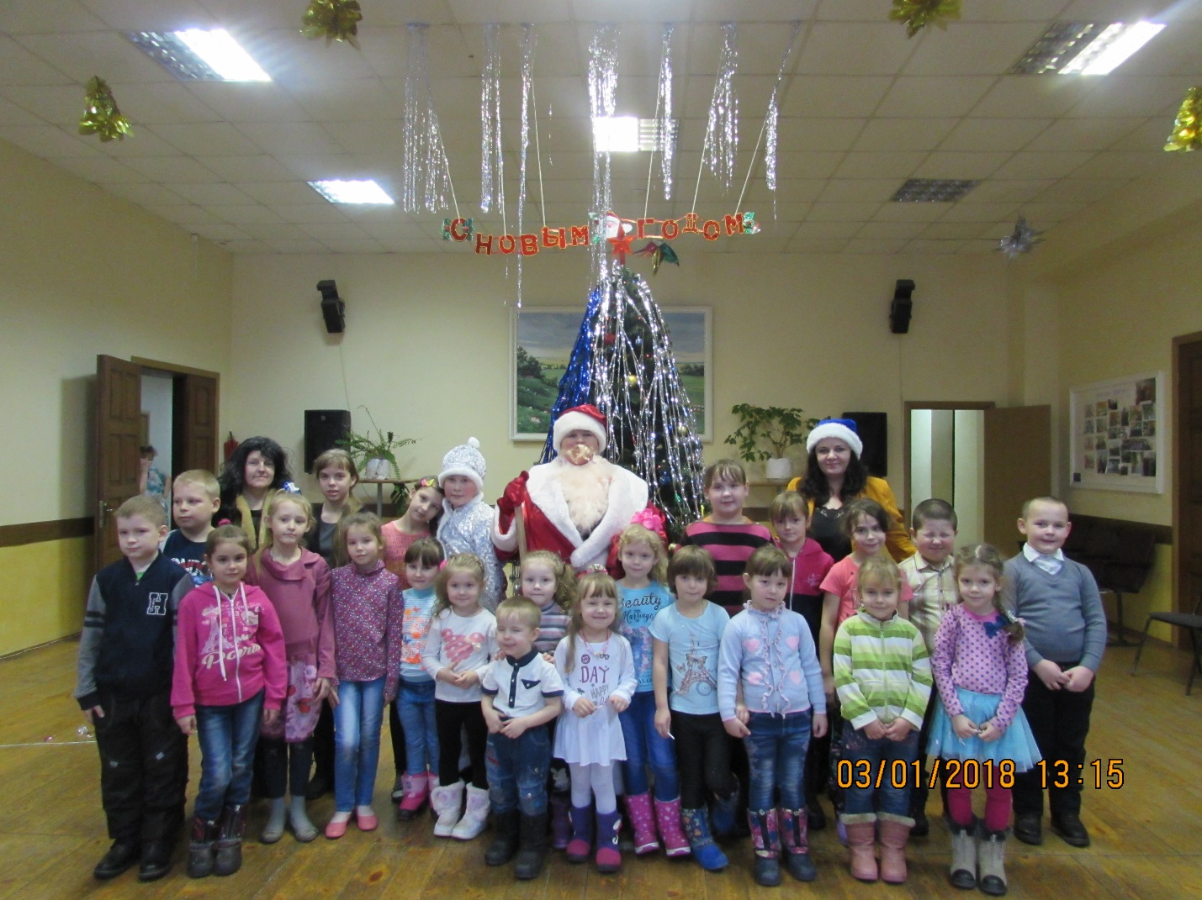

«В гостях у Деда Мороза». Игровая программа для детей.

Во время зимних каникул,3 января, в Старочамзинском ДК, была проведена игровая программа для детей «В гостях у Деда Мороза». В программе были игры, конкурсы и конечно же дискотека. Кроме детей, в мероприятие, были вовлечены и взрослые. Роль Дед Мороза исполнила одна из бабушек- зрительниц. Снегурочку так-же выбрали среди детей. Ребятишки с удовольствием читали ДМ свои стихи, водили хороводы, принимали участие в играх и конкурсах.

